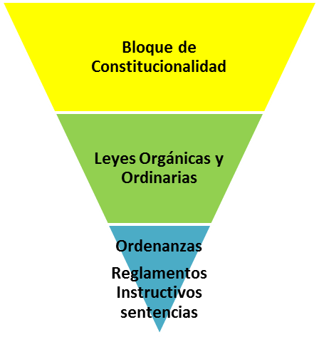
Constitución
Leyes Orgánicas y Ordinarias

Ordenanzas
Reglamentos Instructivos
sentencias

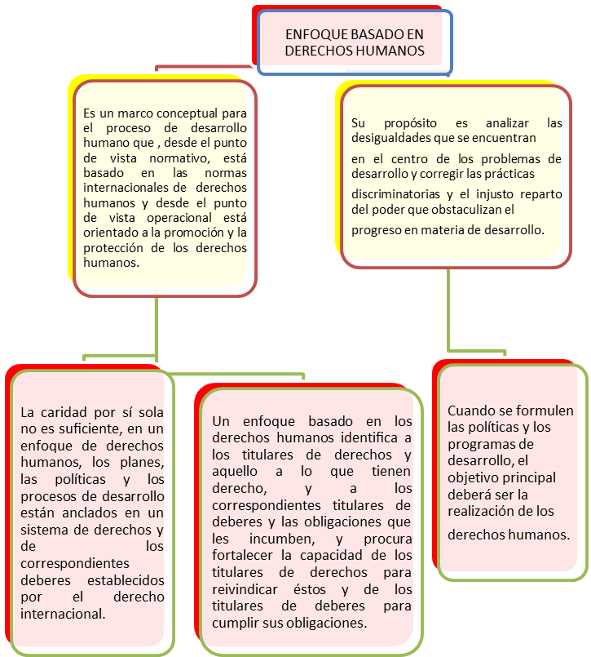

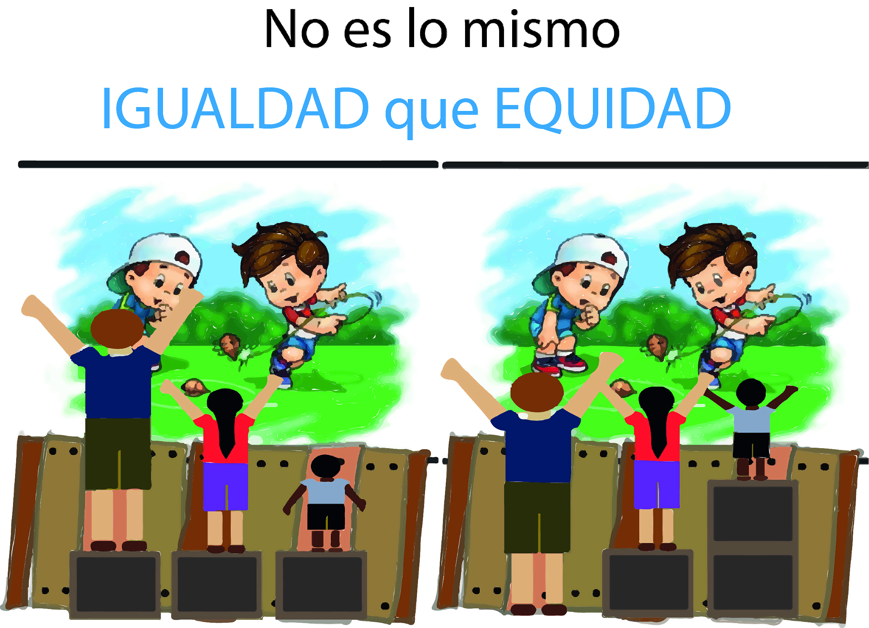
ACCION AFIRMATIVA: medida temporal, razonable, objetiva y que persigue un propósito legítimo para brindar oportunidades a personas de grupos sociales que han sido desfavorecidos por prejuicios o estereotipos culturales y que favorece el ejercicio de sus derechos.

INTERSECCIONALIDADES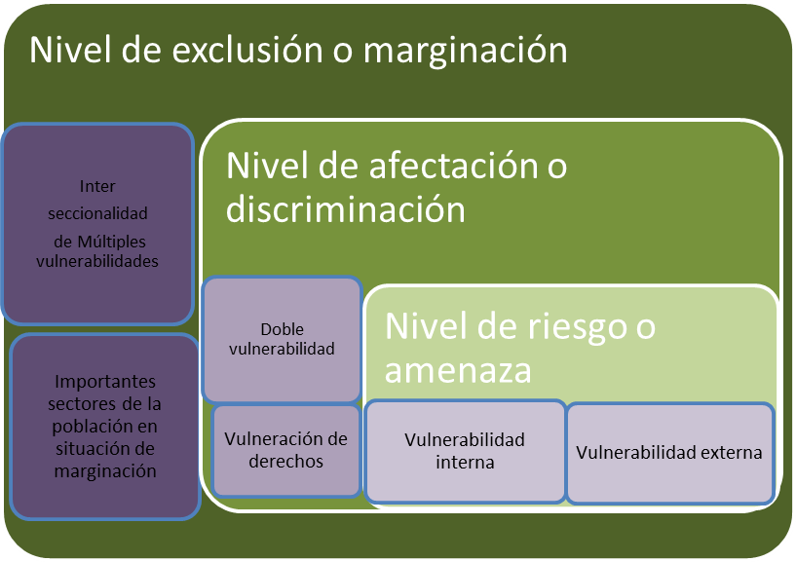
TRANSVERSALIDADES CONSTITUCIONALES
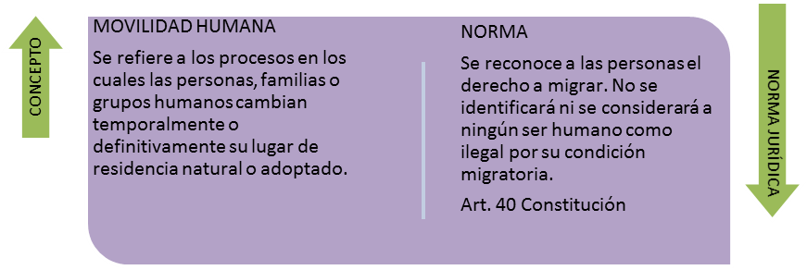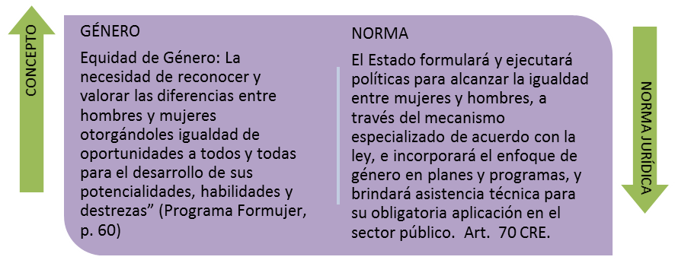
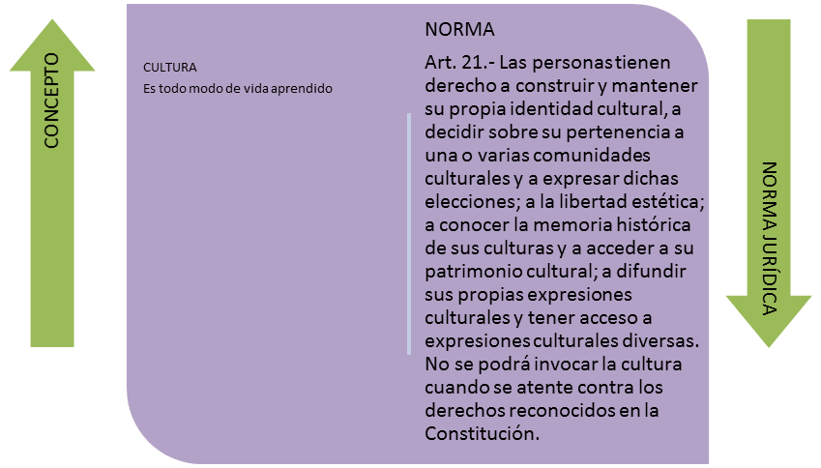

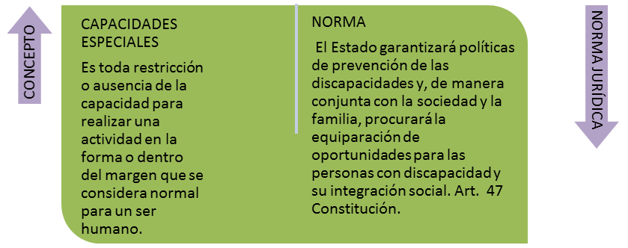
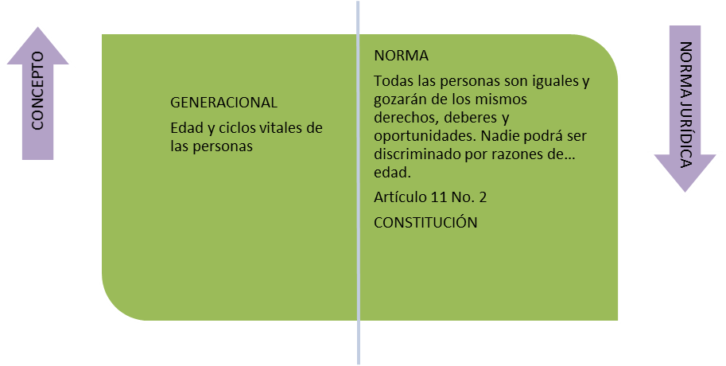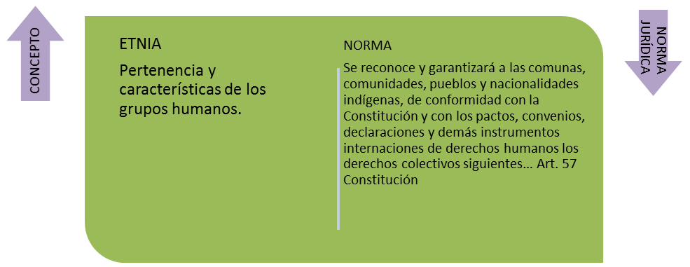

CUESTIONARIO PERSONAL DE TRANSVERSALIZACION DEL ENFOQUE DE DERECHOS HUMANOS Y TRANSVERSALIDADES CONSTITUCIONALES
Criterio | Uso frecuente | Uso poco frecuente | Ausencia | Ejemplos/  comentarios
Lenguaje inclusivo
Lenguaje paritario
Lenguaje asertivo
Manejo de conceptos
Refuerzo de conceptos
Capacidad analógica
Capacidad propositiva inclusiva
Lenguaje no verbal

 |  | Si | no | A veces
1 | Les dice solamente que se disculpen y que pasen por alto el mal momento
2 | Impone su autoridad para que no continúen discutiendo, especialmente si ha escalado la violencia
3 | Los invita a dialogar sobre los asuntos principales del conflicto en un espacio adecuado
4 | Los ayuda a entender el punto de vista de cada uno
5 | Les pide que se separen y que eviten relacionarse para evitar escalar el conflicto
6 | Busca apoyo de una autoridad de la comunidad que podría sancionarlos
7 | Decide quien tiene la culpa en el conflicto y/o que haya escalado
8 | Trata de descubrir cuáles son las necesidades insatisfechas en ambas partes
9 | Plantea algunas alternativas para la solución
10 | Toma la situación con humor y más bien les cuenta un chiste para calmar los ánimos
11 | Espera que alguna de las partes ceda
12 | Colabora en la construcción de un acuerdo o consenso
13 | Trata de desviar su atención del conflicto

Nota para recordar

